AB ,,KELIŲ PRIEŽIŪRA”

EVARŽYTYNĖS .LT PAKARTOTINIUOSE AUKCIONUOSE PARDUODAMO ILGALAIKIO TURTO IR JO PRADINIŲ PARDAVIMO KAINŲ
SĄRAŠAS

2022 m. rugpjūčio 10 d.
Kaunas

Eil. Nr. | Ilgalaikio turto pavadinimas, markė, modelis |  | Valst.  Nr. | Inv.  Nr. | Kiekis,  vnt. | Įvedimo į eksplotaciją  data | Turto pripažinimo netinkamu naudoti priežastys | Pradinė pardavimo kaina | Telefonai informacijai |  | Aukciono Nr
Šiaulių kelių tarnyba ir administracija Žeimių g. 18,Ginkūnai, Šiaulių r.
 | Autogudronat.C-142B-932 ZSO932 |  | ZSO932 | 0404-00564 | 1 | 2003 | Morališkai pasenęs, susidevėję pagrindiniai mazgai, variklis, važiuoklė, transmisija, neatitinka techninių reikalavimų. | 3400 | 861 831 830 |  | 230643
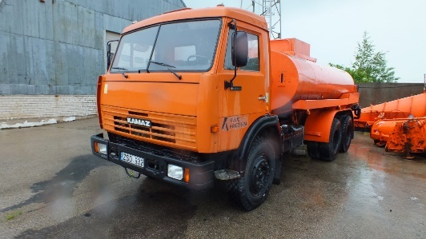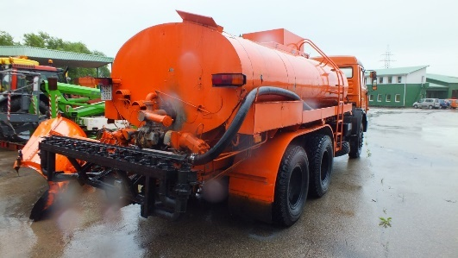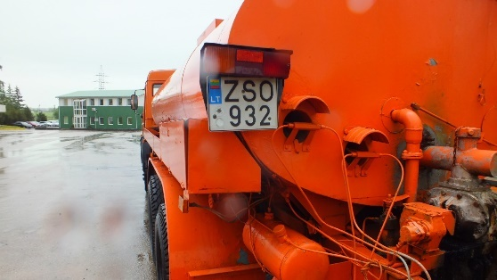
Pasvalio KT Pasvalio m-ja . Stoties 20, Pasvalys
 | Traktorius ratinis K-701 ir Užkabinamas sniego valytuvas K-701 |  | D887F | 0302-00081  0303-00597 | 1  1 | 1987  1988 | Susidėvėjęs, nenaudojamas  Nenaudojamas | 3000 | 868 661 468 |  | 230644
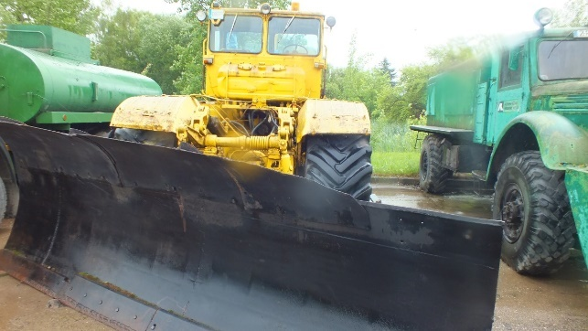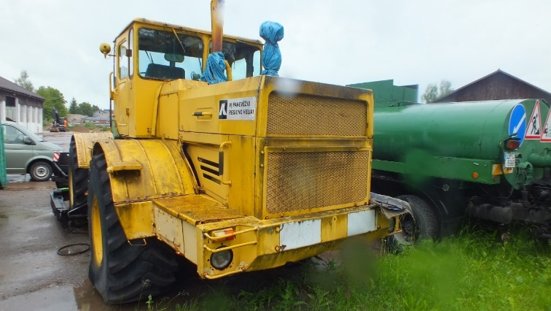
 | Pakrovėjas P4/85(K-701) su kaušu |  | D897F | 0302-00087 | 1 | 1990 | Susidėvėjęs, Pavarų dėžė, stabdžiai, kėlimo cilindrai | 3400 | 868 661 468 |  | 230646
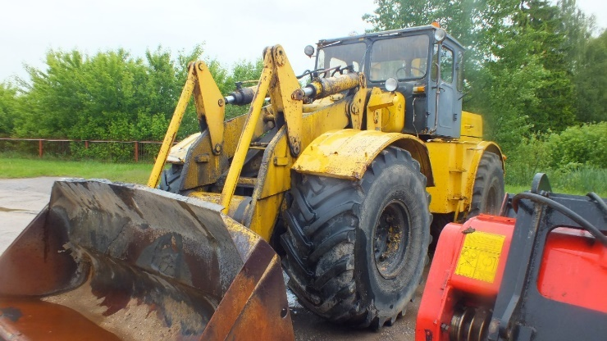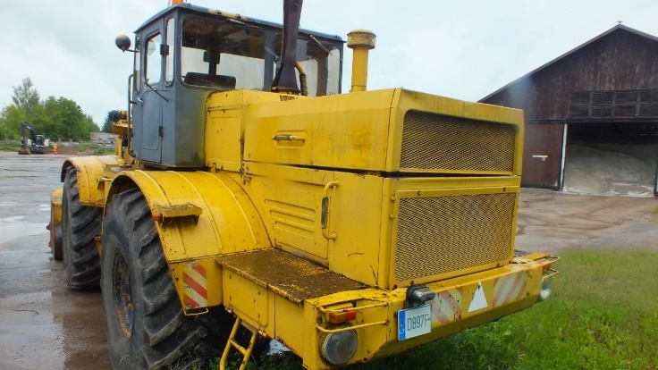
 | Plentvolis vibracinis VA9002 |  |  | 0302-00088 | 1 | 1999 | Susidėvėjęs, nenaudojamas | 2200 | 868 661 468 |  | 230647
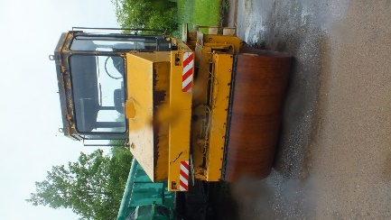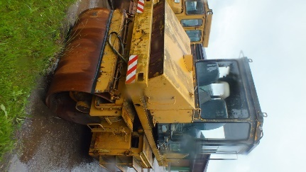
Pasvalio KT Pakruojo m-ja. Statybininkų 7, Pakruojis
1 | Traktorius DT-75 ir  Sniego vaytuvas |  | D869D | 0302-00128  0303-00897 | 1  1 | 1989  1989 | Paveiktas korozijos, išdilusios įvorės. Nebereikalingas nėra kur pritaikyti | 2200 | 868 779 632 |  | 230648
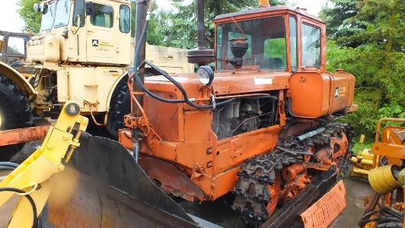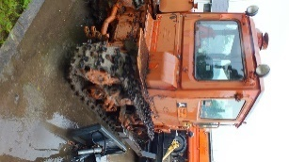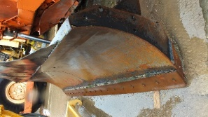
Pasvalio KT Biržų m-ja. J. Basanavičiaus g. 54 Biržai
1. | Ekskovatorius EO-4224 |  |  | 0302-00061 | 1 | 1991 | Susidėvėję pagrindiniai mazgai, variklis, kuro ir hidraulinės sistemos, neatitinka techninių reikalavimų | 5000 | 868 773 527 |  | 230649
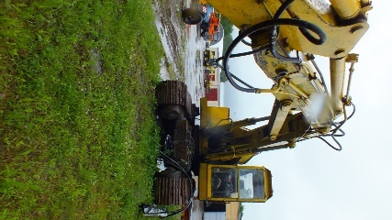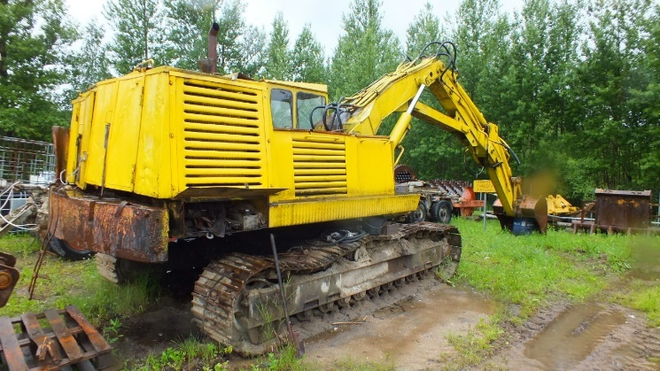
2. | Sniego valytuvas K-700 |  |  | 0303-00826 | 1 | 1990 | Susidėvėjęs, nenaudojamas | 400 | 868 773 527 |  | 230645
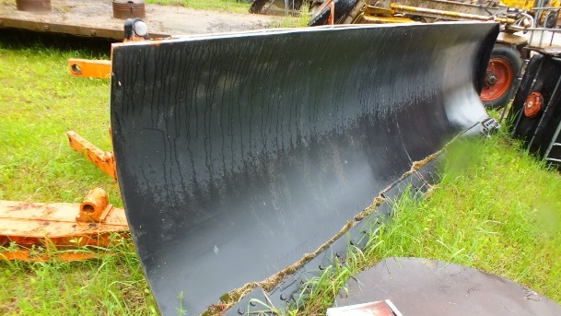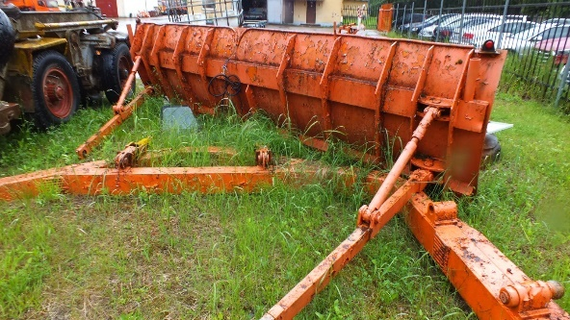
Raseinių KT Kelmės m-ja. Raseinių g.70, Kelmė
 | Savivartė puspriekabė Schmitz |  | TM793 | 0404-00482 | 1 | 1999 | Naudojimui netinka | 3000 | 861 122 040 |  | 230691
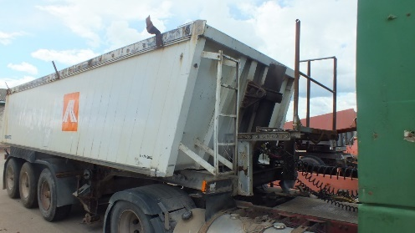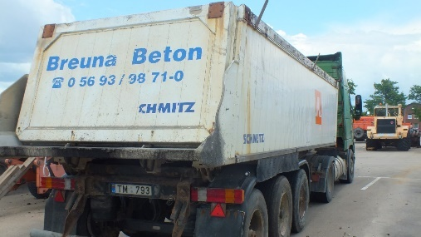
 | Vilkikas Volvo FH12 |  | BGD598 | 0404-00479 | 1 | 2002 | Trūkęs rėmas | 3000 | 861 122 040 |  | 230692
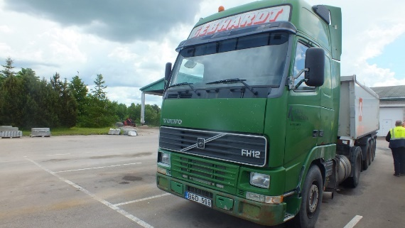
Raseinių KT Ariogalos m-ja. Dubysos48, Gėluva
1 | Automobilis saavivartis MAZ55551 |  | FAT860 | 0404-00058 | 1 | 2003 | Korozija kabinos, kėbulo, variklio gedimas | 2200 | 868634497 |  | 230693
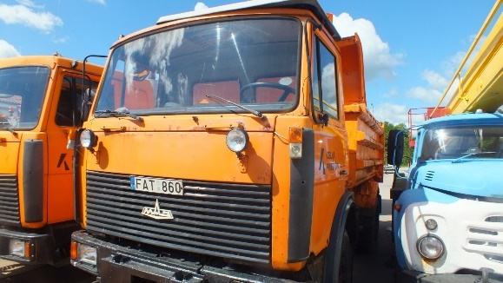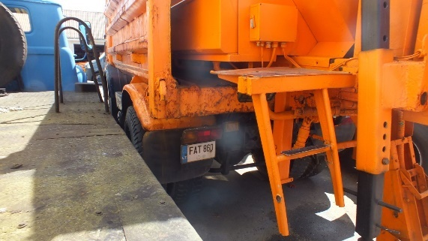
2 | Vilkikas balninnis MAZ 642208 |  | VVH943 | 0404-00046 | 1 | 2003 | Susidėvėjęs, kėbulo korozija, variklio bloko trūkimas | 2500 | 868634497 |  | 230695
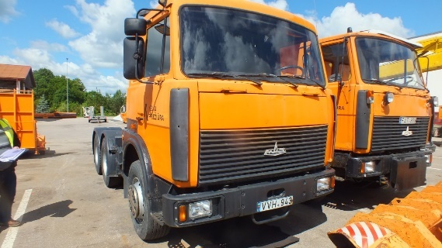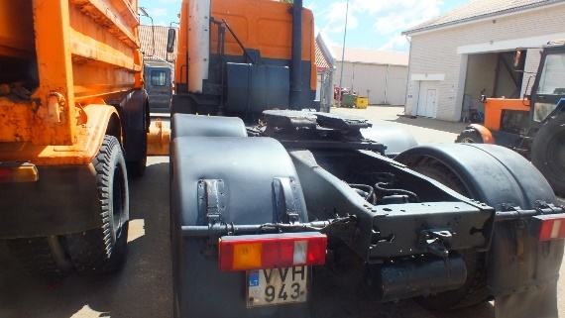
Klaipėdos KT Šilutės m-ja. Pramonės g. 4 Šilutė
 | A/M krovin savivartė MAZ -5551 ZVV916 |  | ZVV916 | 0403-00317 | 1 | 1995 | Nusidėvėjęs, pažeistas korozijos | 2500 | 861 970 142 |  | 230694
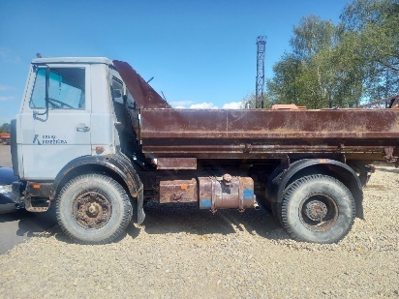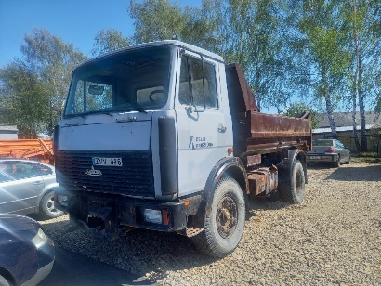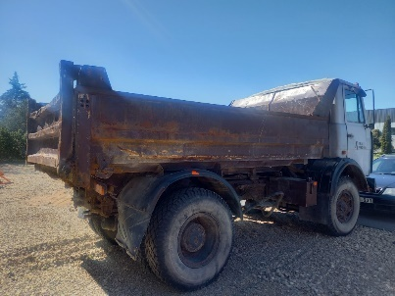
 | Pakrovėjas Kirovec P 4/85 |  | D264Z | 0302-00204 | 1 | 1989 | trūkęs rėmas | 3400 | 861 970 142 |  | 230696
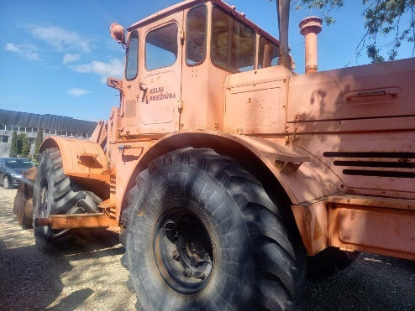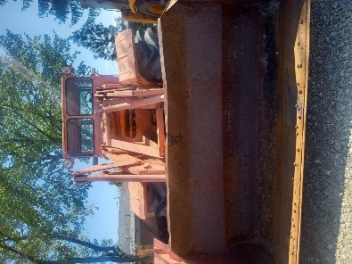
Kretingos KT Kretingos m-ja, Vytauto g. 112, Kretinga
 | Puspriekabė MAZ-950600-020 |  | ZJ964 | 0403-00359 | 1 | 2002 | Pažeista korozijos, leidžia kėlimo cilindras, reikia remontuoti stabdžių sistemą. Dalinai iškomplektuota | 3000 | 861152063 |  | 230697
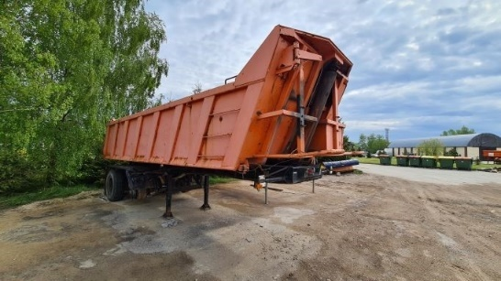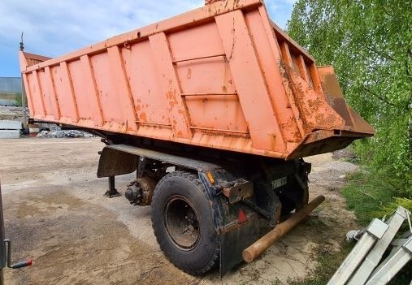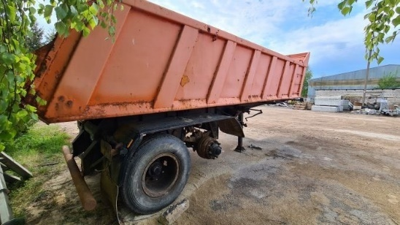
Kretingos KT Skuodo m-ja. Pušyno g.14A Pakalniškių k. Skuodo Raj. (Karjeras)
1 | Ekskavatorius EO - 4121B |  | B/n | 0302-00191 | 1 | 1988 | Susidėvėjęs, netinkamas naudoti | 5000 | 861 857 235 |  | 230698
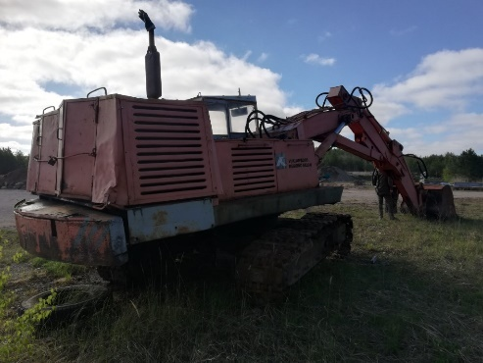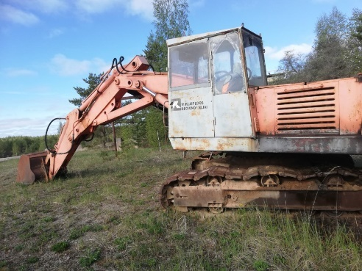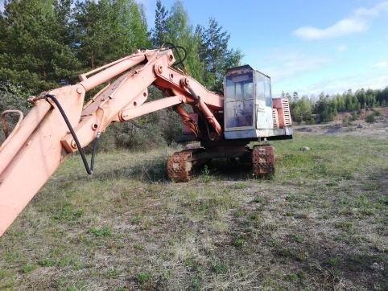
Šilalės KT Šilalės m-ja Šilalė. Struikų g. 10
 | Namelis prikabinamas ABI |  |  | 0403-00381 | 1 | 2000 | Nenaudojamas | 2200 | 861 266 367 |  | 230699
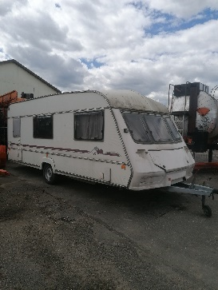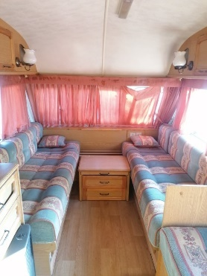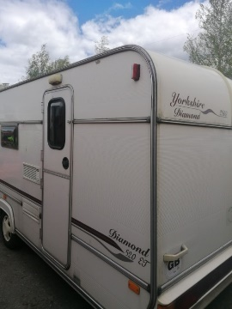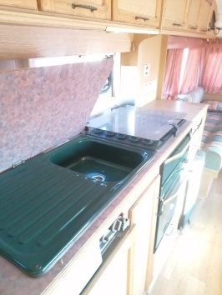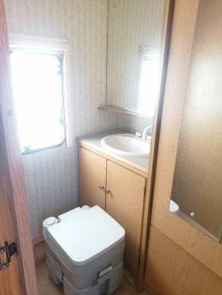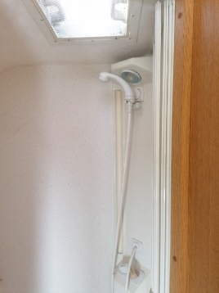
Telšių KT Mažeikių m-ja Laižuvos g. 80, Mažeikiai
 | Savivartis MAZ 5551 ENZ174 |  | ENZ174 | 0403-00299 | 1 | 2003 | Sugedęs variklis, paveiktas korozijos. | 2500 | 868600463 |  | 230700
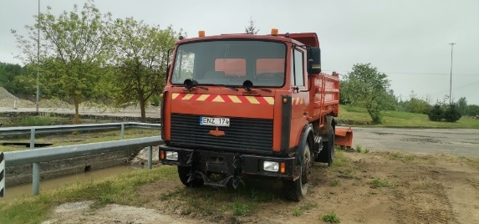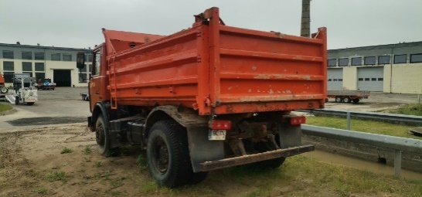
Tauragės KT Tauragės m-ja. Laivės g. 50, Tauragė
 | A/m MAZ 642205-022 valst. Nr SUA 926 |  | SUA926 | 0403-00409 | 1 | 2003 | Pavarų dėžės gedimas, paveiktas korozijos | 2500 | 868 712 399 |  | 230701
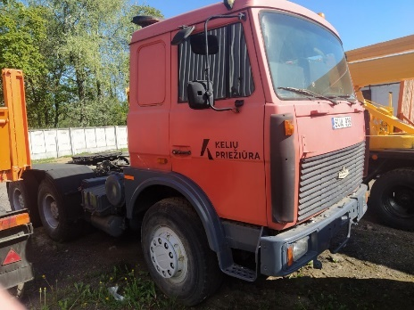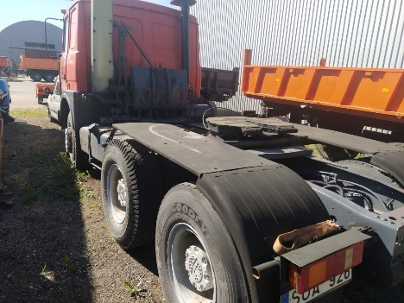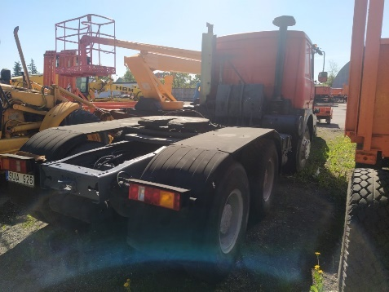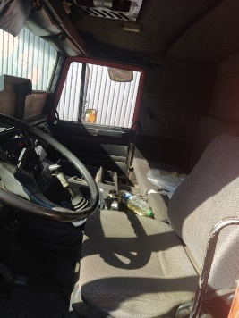
Utenos KT Utenos m-ja. Vyžuonų g. 53 Utena
 | Kelių mašina ED-226 EHD579 |  | EHD579 | 0301-00674 | 1 | 1993 | Stipriai paveikta korozijos, lūžusi rėminė konstrukcija | 500 | 861 156 443  867 303 296 |  | 230702
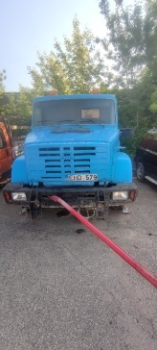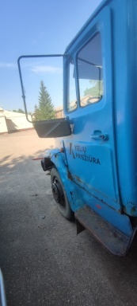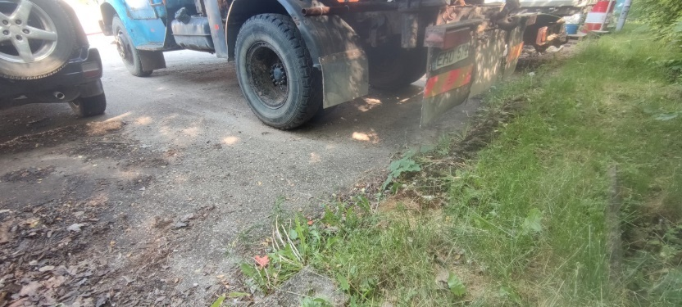
Rokiškio KT Rokiškio m-ja Jūžintų 3,Rokiškis
 | Buldozeris DZ-171 |  | D504P | 0302-00093 | 1 | 1989 | subyrėjusi šoninė pavara | 3000 | 8 686 95 272 |  | 230703
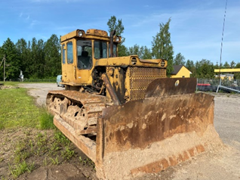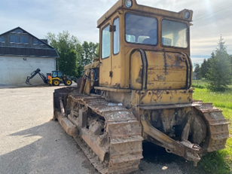
 | Traktorius K-701 ir  Sniego valytuvas K-701 |  | D508P | 0302-00092  0303-00633 | 1  1 | 1988  1988 | pasenęs morališkai  nelieka kur panaudoti | 3400 | 869 886 717 |  | 230704
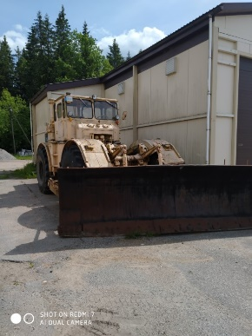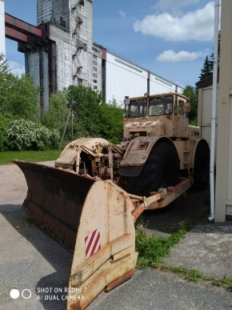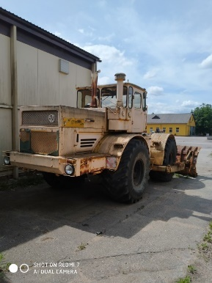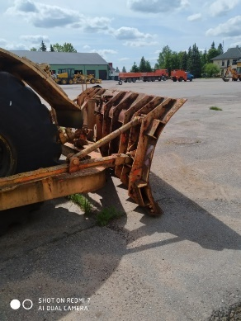
Rokiškio KT Kupiškio m-ja. Kupiškis, Panevėžio 7
1 | Autogreideris GS-14,02 |  | D529P | 0301-00685 | 1 | 2002 | Nusidėvėjęs, netinkamas eksploatuoti | 3000 | 8 686 95 272 |  | 230705
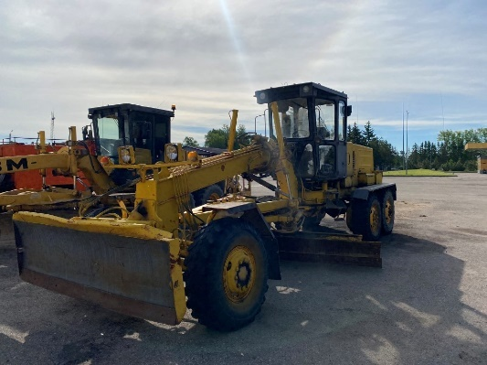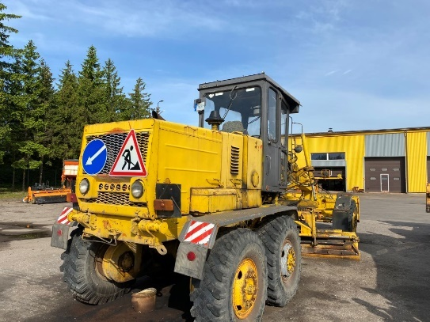
2 | Autogreideris GS-14,02 |  | D514P | 0302-00070 | 1 | 2002 | Nusidėvėjęs, netinkamas eksploatuoti | 3000 | 8 686 95 272 |  | 230706
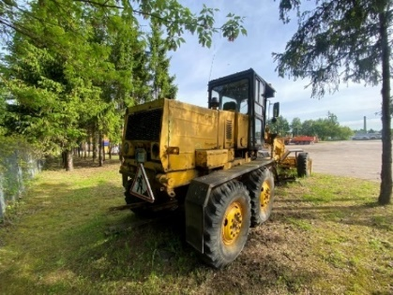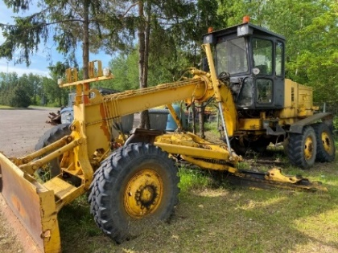
Ukmergės KT Širvintu m-ja. Širvintos, Zibalų g.55
 | Markiravimo mašina DE-21 |  | ZVK327 | 0301-00041 | 1 | 1987 | Paveikta korozijos , sudėvėta , neatitinka darbo saugumo reikalavimų | 700 | 868 787 203 |  | 230707
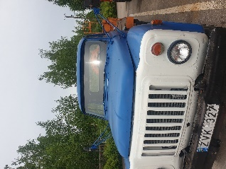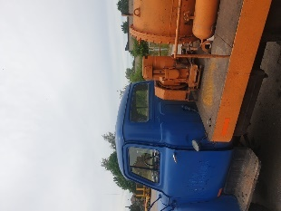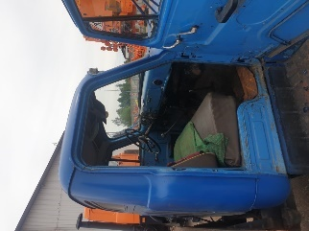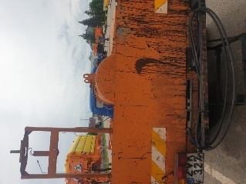
 | A/mašina MAZ 54329 |  | VVD855 | 0404-00054 | 1 | 1987 | Paveiktas korozijos , variklio defektas, susidėvėjo | 2500 | 868 787 203 |  | 230708
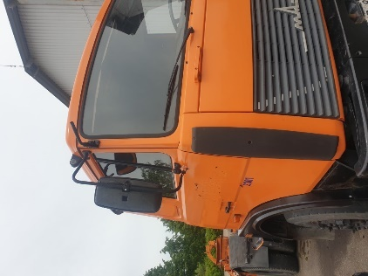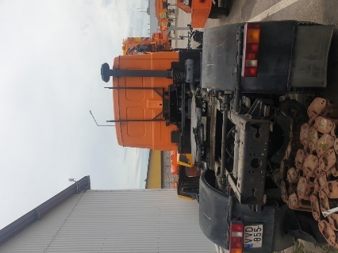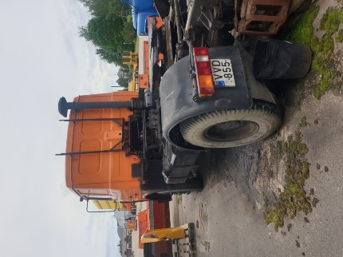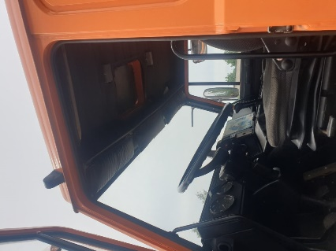
 |  | Vilkaviškio KT Šakių m-ja. Birutės 50,Šakiai
 | Ratinis ekskavatorius EK-14-20 |  | D234K | 0302-00233 | 1 | 2003 | susidėvėjęs, reikalauja daug investicijų | 5000 | 869 435 701 |  | 230709
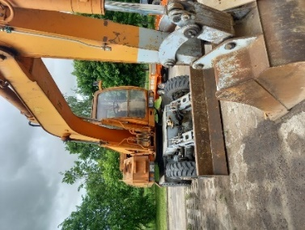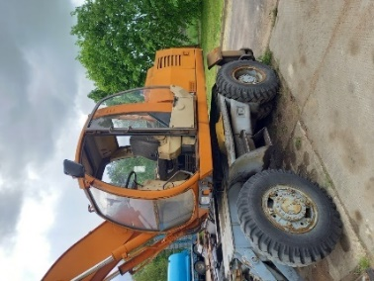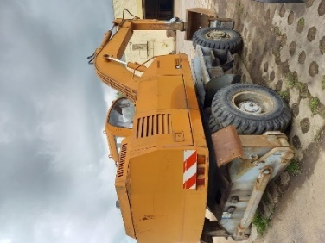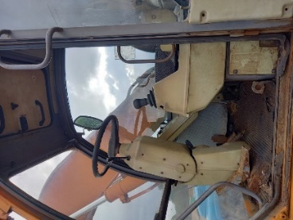
Trakų KT Vievio m-ja. Vievis Kauno g. 14,
 | MOBILAIR 120T KAESER |  |  | 0315-00076 | 1 | 1998 | Sugadintas , neveikiantis | 400 | 868652789 |  | 230710
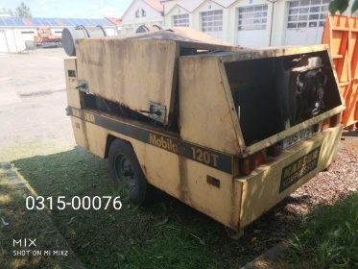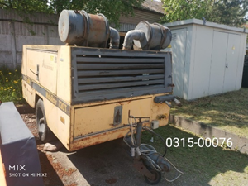
 | Koordinačių nustatymo prietaisas TOPCON |  |  | 0314-00025 | 1 | 2008 | sugadintas , neteisingai rodo duomenis. | 400 | 861829480 |  | 230711




